

令和８年度採用 尼崎市会計年度任用職員 募集案内

● 会計年度任用職員とは
会計年度任用職員とは、地方公務員法で定める一般職の非常勤職員です。
任期は１年（４月１日～翌３月３１日）以内^{（※１）}と定められており、また、そのほか地方公務員法の規定^{（※２）}が様々適用されます。
※１ 翌年度以降も職が設定され、勤務成績が良好の場合に限り、選考のうえ、任期終了後に再び（続け
て）任用される場合があります。
※２ 服務に関する規定（服務の宣誓、法令等及び上司の職務上の命令に従う義務、信用失墜行為の禁
止、秘密を守る義務、職務に専念する義務、政治的行為の制限等）や懲戒の規定などがあります。

● 会計年度任用職員の募集
本市では、会計年度任用職員の区分を、役割により「非常勤行政事務員」と「非常勤事務補助員」というものに分けており、このたび、下記のとおり募集を行います。
尼崎市会計年度任用職員（非常勤行政事務員）の募集
～児童相談所保健師業務に従事する職員～

１ 応募受付期間・時間
- 期間 令和８年１月２３日（金）～随時
- 時間 午前８時４５分～正午及び午後１時～午後５時３０分
- 備考 日曜日、土曜日及び祝日、年末年始は受付を行いません。

２ 応募条件
次の（１）～（４）の全ての条件を満たす方
（１）保健師免許及び看護師免許を有し、保健師としての実務経験がある人。
（２）児童福祉分野に興味がある人。
（３）地方公務員法第１６条各号の規定（欠格条項：下記参照）に該当しない。
（４） 学校設置者等及び民間教育保育等事業者による児童対象性暴力等の防止等のための措置
に関する法律（令和６年法律第６９号）第２条第８項に規定する特定性犯罪事実該当者で
ない人。
ア 拘禁刑以上の刑に処せられ、その執行を終わるまで又はその執行を受けることがなくなるまでの者
イ 尼崎市において懲戒免職の処分を受け、当該処分の日から２年を経過しない者
ウ 人事委員会又は公平委員会の委員の職にあって、地方公務員法第６０条から第６３条までに規定する罪を犯し刑に処せられた者
エ 日本国憲法施行の日以後において、日本国憲法又はその下に成立した政府を暴力で破壊することを主張する政党その他の団体を結成し、又はこれに加入した者

３ 応募方法
応募受付期間（時間）内に、下記の書類（各１部）を児童相談所設置準備担当に郵送若しくは直接ご持参ください。
（１）尼崎市会計年度任用職員（非常勤行政事務員）採用試験申込書
（２）小論文テーマについて、所定の用紙に８００字以内で記述したもの
中核市の児童相談所に配置される保健師として、①児童相談所が取り扱う相談における保健師の役割、②児童相談所の職員がチームで支援するに当たって一番大事にしたいことについて、あなたの考えを述べてください。
（３）保健師免許証及び看護師免許証の写し

４ 採用予定日
令和８年４月１日

５ 採用予定人数
若干名

６ 勤務条件
※勤務日数・勤務時間については、本人の希望を踏まえ協議の上、決定します。
（１）任期
令和８年４月１日～令和９年３月３１日
（２）条件付採用期間
採用日から１か月間（勤務日数が少ないときなどは１か月を超える場合あり）
（３）勤務場所
子どもの育ち支援センター新館
（尼崎市若王寺2丁目18番7号 あまがさき・ひと咲きプラザ内）
（４）職務内容
  - 児童相談所における被虐待事例への保健知識を用いた対応・アセスメントの実施
  - 医療機関通告への同行
  - 一時保護児童の健康状態の確認・評価及び必要時の受診同行
  - 妊娠、性感染症に係る問診と必要に応じて受診勧奨、受診調整及び受診同行
  - 性教育、感染予防及び衛生教育等に関する保健指導
  - 各種医療機関との調整
  - 医学診断実施時の診察補助・記録
  - その他必要な職務

- 勤務時間
週３０時間勤務（１日あたり７．５時間以内。うち休憩時間１時間）。ただし、日曜日及び土曜日、国民の祝日に関する法律に規定する祝日、及び年末年始（１２月２９日から１月３日）は原則として、勤務を要しない日とする。
- 給与
① 報酬月額
１９７，７５０～２１１，１４０円（令和８年度予定額）
※年齢や年度により額が異なる給付体系となっています。
② 通勤代 自宅から勤務場所までの徒歩による通勤距離が片道２㎞以上かつ
交通機関又は交通用具の利用距離が片道１㎞以上の場合支給あり
③ 賞与 期末手当及び勤勉手当を６月及び１２月に支給（予定）
※任期・在職期間や勤務実績等により、支給額の変動があったり、支給要件に該当しなかったりする場合があります
（７）休暇等 年次休暇（有給）、夏季休暇（有給）、育児休業（無給）等の制度あり
※ただし勤務日数・勤務時間によって異なります。
（８）その他 公務のため必要があると認めるときは、所定の勤務時間を超えて勤務時間を延長し、又は勤務を要しない日などに勤務させる場合あり

７ その他勤務条件
（１）健康保険、厚生年金保険
適用あり（下記①・②の条件のいずれかに該当するときに限る）
※ 健康保険は、地方公務員等共済組合法に基づく短期給付等の適用
※ 適用条件に当てはまる場合は強制的に加入となります。（加入するかどうかを自ら選択することはできません。）
① 1週間当たりの勤務時間が30時間以上であり、かつ、任用期間（引き続いている従前の任用期間を含む）が2か月を超える見込みがある場合
② 1週間当たりの勤務時間が20時間以上であり、かつ、任用期間（引き続いている従前の任用期間を含む）が2か月を超える見込みがあって、1か月当たりの報酬の額が88,000円以上である場合（学校教育法に規定する生徒・学生を除く）
（２）雇用保険
適用あり（1週間当たりの勤務時間が20時間以上であり、かつ、任用期間（引き
続いている従前の任用期間を含む）が31日以上となる見込みがある場合に限る）
（３）公務上の災害又は通勤による災害に対する補償
労働者災害補償保険法又は尼崎市議会議員その他非常勤の職員の公務災害補償等に関する条例の規定に基づく補償の適用あり
（４）勤務場所における受動喫煙防止措置の状況
敷地内禁煙
（５）その他
勤務条件については、尼崎市一般職の職員で非常勤のものの報酬、費用弁償並びに期末手当及び勤勉手当に関する条例その他の勤務条件に関する規程（要綱その他の定めを含む。）が改正されることにより、その内容が変更されることがあります。

８ 採用試験
- 試験日時 提出書類受領後、随時実施
（２）試験場所 子どもの育ち支援センター「いくしあ」
尼崎市若王寺2丁目18番6号 あまがさき・ひと咲きプラザ内
（３）持参品 筆記用具
（４）試験内容 面接試験
（５）結果発表 令和８年２月中旬に郵送により通知（予定）

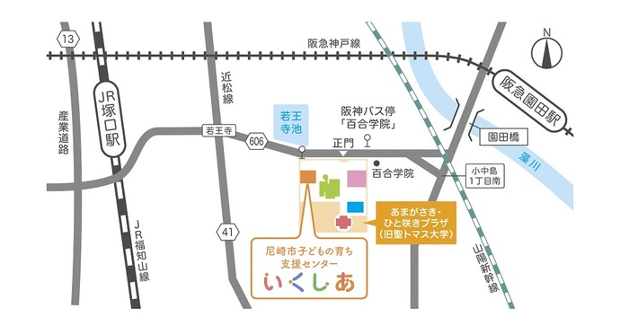

９ 留意事項
（１）受験に際しての提出書類は、いかなる理由があっても返却しません。
（２）応募書類に記載の個人情報については、個人情報の保護に関する法律により保護され、採用事務以外の目的で利用することはありません。
（３）応募条件で求めている免許・資格を取得見込みの場合で採用日までにその免許・資格を取得できないときや、応募書類の記載事項の虚偽その他の不正があることが判明したときは、判明した時点で応募又は合格判定を取り消します。また、採用後にそうした事実が判明した場合は、厳正な処分の対象となります。

10 問い合わせ先（応募受付先）
尼崎市こども青少年局子どもの育ち支援センター 児童相談所設置準備担当
〒661-0974 尼崎市若王寺2丁目18番6号 あまがさき・ひと咲きプラザ内
電話：06-6423-7008、ファクス：06-6409-4297

